***Лагода Нина Николаевна***

***Воспитатель /учитель дефектолог/***

***Категория - первая***

***КГУ*** Специальный комплекс «Детский сад-школа-интернат»,село Урюпинка, Аккольский район»управления образования Акмолинской области

Казахстан. С. Урюпинка Аккольский район .ул Достык ,6

Номер телефона- 8 771 244 73 14

**СБОРНИК ЭКОЛОГИЧЕСКИХ СКАЗОК ДЛЯ ДЕТЕЙ**

***Ведение***

Дорогие ребята! Все вы слышали слово «экология». Что же оно означает, и почему сейчас мы так часто его произносим?

Экология – это наука о том, как все живые организмы связаны с окружающей средой и друг с другом. Можно сказать, что в природе существуют невидимые ниточки природы. Есть даже такой закон экологии – все связано со всем. Что нужно для жизни дерева? Вода (дождь, талая вода), солнце (свет и тепло), почва, воздух. Одни семена разносятся ветром, другие – птицами. Насекомые собирают нектар и опыляют цветки, белка и сойка запасают на зиму желуди, орехи, но не все из них потом могут обнаружить. Так в лесу появляются молодые дубки. Водные животные и растения могут жить только в реках, морях и озерах. Когда эти водоемы загрязняются, исчезают и многие их обитатели. Думаю, что вы и сами можете продолжить эти примеры. Но что самое главное, экология – это наука, которая нужна всем людям на нашей планете. Ведь и мы с вами – живые существа, которые связаны с окружающей средой, природой невидимыми ниточками. Более того, их состояние зависит от действий каждого из нас. Правда, мы не всегда об этом помним. Для того чтобы показать, как важно знать и соблюдать законы экологии, я собираю, придумываю сказки и рассказы. Надеюсь, что они вам понравятся.

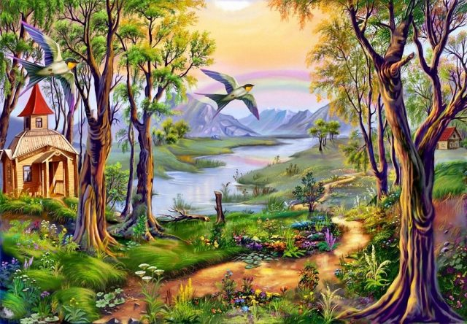

**Экологическая сказка «Спасем лес!»**

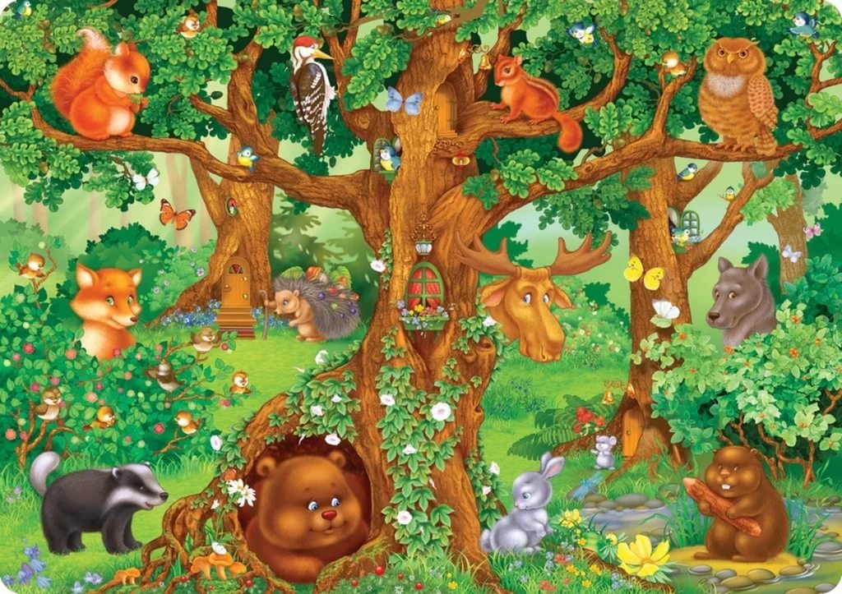Бельчонок Дин и его дружок зайка Дон жили в удивительном лесу. Этот лес был просто волшебный! Огромные сосны в нем стояли до самого неба, а какие ягодные полянки в нем были. Ягоды были сладкие, как мед. Над ними весело порхали изумительной красоты бабочки, гудели лохматые, важные шмели. Неустанно сновали труженицы пчелки. Когда Мамы зверят звали заигравшихся шалунишек домой, по лесу плыла изумительная песенка…Диин-Доон!!! Диин-Доон!!! Ее подхватывали непоседливые сороки, постоянно приглядывавшие за малышами. Весело жилось всем зверям, птицам в этом лесу.

Однажды Дин и Дон отправились собирать землянику по маминой просьбе. Они весело бежали по извилистой тропинке, болтая, смеясь, кувыркаясь. Вот малыши набрали корзинку ягод и отправились домой, они были так рады и спешили похвастаться маме, что так быстро управились. Но тут что-то случилось! Дон закричал сильно-сильно и упал на землю. Дин подбежал к другу и увидел, что Дон поранил свою лапку о разбитую стеклянную бутылку, которая угрожающе торчала из травы. Из рваной раны на лапке друга хлестала кровь! Эту бутылку оставили люди, после своего отдыха. Дин был очень испуган, но он тут, же бросился за помощью в лесную больницу.

Врач-волк остановил кровь, перевязал ему лапку, приложив лист подорожника ,напоил настоем валерьяны и назначил постельный режим. Дин каждый день навещал Дона, и приносил ему разные вкусности. Птички пели веселые песенки, чтобы их любимец Дон не скучал, кузнечики исполняли серенады, а бабочки порхали в необыкновенном танце. Все хотели быстрейшего выздоровления Дона. И вскоре друзья снова вместе побежали по тропинкам.

Вдруг они очутились, на полянке где всегда собирали землянику, но что это? Полянки больше нет! Она сожжена дотла! А повсюду бутылки, банки. «Опять люди за собой не убрали», - подумали Дин и Дон. Засучив рукава они принялись за уборку поляны, вскоре к ним присоединились и другие звери . К вечеру поляна была чистой, но на душе у друзей было очень грустно.

С каждым днем в нашем волшебном лесу становилось все печальнее и страшнее жить. Белочки и птицы покидали лес, в поисках нового жилья. «Что- же случилось? Почему они уходят?» - спрашивал Дон у мамы зайчихи. «А случилось то, что приехали большие машины и повалили деревья, в которых жили звери и птицы. Наверно и нам скоро придется уходить», - сказала мама зайчиха.

Дон не хотел уходить из своего любимого леса, и больше всего ему не хотелось расставаться со своим другом бельчонком Дином, ведь им вдвоем было очень хорошо и весело, особенно когда они устраивали бег наперегонки.

Зайчонок стремительно несся по траве, а бельчонок, не отставая перелетал с ветки на ветку огромных сосен.

Но человек не оставил выбора зверятам, он делал все что бы звери ушли из леса! Делал вырубку леса, загрязнял отходами полянки, сжигал лес и устраивал охоту на зверей. Дин и Дон были напуганы такими действиями людей и не понимали, почему их дом рушат и зачем? А люди тем временем продолжали губить природу! Они вырубали деревья, уничтожали кустарники, отстреливали и ловили животных и птиц. Звери, птицы и даже насекомые посовещавшись, покинули навсегда этот когда-то волшебный уголок земли, а от леса не осталось и следа. Человек погубил лес!

**Ребята, давайте ценить природу, охранять и беречь ее от мусорных отходов, пожаров и браконьерства!**

**По секрету: Наши герои Дин и Дон нашли себе новый прекрасный лес и весело живут в нем, пока туда не добрался человек!**

*Вопросы:*

* *Что случилось с бельчонком Доном, когда он с другом собирали землянику?*
* *Лист, какого растения приложил врач – волк бельчонку на рану?*
* *Почему звери покинули лес?*

***Жила-была речка Талкара.***

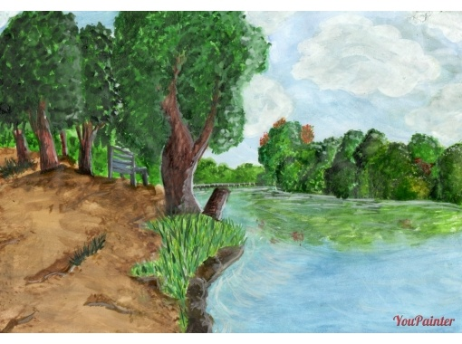

Спокойно, безмятежно несла свои бесценные воды степная речка под названием Талкара. По её берегам росли красивые камыши, ствол и листва которых были тёмно-зелёного цвета. Камыши наклонялись к прозрачной воде и любовались своим в ней отражением. В некоторых местах по берегам реки проступал золотистый песок, на поверхности которого частенько встречались ракушки и водоросли. А еще берега реки охраняли величавые вербы. Они словно стражи стояли у воды, укрепляя своими корнями берега.

Речку любили все: к ней прилетали птицы, чтобы утолить жажду, свить гнезда, приходили из леса животные, чтобы искупаться. Вода в реке была прозрачной-прозрачной, такой, что часто проходящий мимо реки путник мог увидеть в воде красивых рыбок. Любили речку и бабочки и стрекозы: они частенько летали над лазурной поверхностью воды, отдыхали на распустившихся нежных цветах белой лилии, а потом улетали на полянку, на которой росли прекрасные цветы Иван-чая.

Однажды в долине, в которой протекала речка, поселились люди. Они приехали откуда-то издалека и сразу начали строить дома, распахивать поля для того, чтобы посадить новые растения. Речка удивилась: люди были такие странные существа! Они сновали повсюду в поисках хороших мест и пищи, изучали каждую травинку, каждый сантиметр земли, чтобы извлечь из всего, что их окружает, выгоду. Река им понравилась тем, что в ней водилась хорошая рыба. Люди начали удить рыбу всеми возможными способами. Но это ещё не всё! Люди любили купаться в реке. В жару ребятишки из выстроенных на месте бывших роскошных полянок домов прибегали на речку и наводили много шума. Река была доброй, прохладной: она радовалась людям, любовалась весёлыми озорными детками, успокаивала их тихим журчанием, старалась накормить, всех свежей рыбой. Величавые вербы спасали всех в своей тени от палящего солнца в знойные летние дни.

Жили-жили люди на берегу реки, удили из неё рыбу, купались в её воде, брали из неё воду, стирали свои вещи, поливали сады и огороды, а однажды и этого им стало мало. Решили люди не только брать из небольшой речки воду, но и сбрасывать в неё свои отходы. Люди посмотрели, как течение реки быстро смывает грязь и уносит её далеко-далеко. Им это понравилось. Они возвели животноводческие фермы, а воду для их зданий предоставляла им речка. В неё же люди сбрасывали отходы.

Речка загрустила. Она была рада помогать всем: и людям, и животным, и птицам, и бабочкам, но ей не хотелось превращаться в инструмент для переноса грязи и отбросов жизнедеятельности людей в другое место. Да и отходы влияли на неё плохо. Вода в реке стала мутной: в ней больше невозможно было разглядеть радужных рыбок, да и сами рыбки куда-то исчезли. Стали покидать берега речки и животные, птицы, которые боялись купаться в грязной воде, источающей тлетворный запах. На берегах реки песок покрылся толстым слоем грязи и тины. Сама речка заросла камышами и ряской.

Погибли величавые вербы, птицы, вившие свои гнезда в густой листве, улетели в дальние леса . Исчезли бабочки и стрекозы.

Вскоре в реке перестали купаться и люди. Они больше не плескались в её прохладных водах, не удили рыбу, а часто приезжали к ней, чтобы помыть свои автомобили или набрать воды для полива. После этого на поверхности воды оставались странные круглые пятна, которые, как тонкая плёнка, покрывали реку, а в солнечных лучах переливались радугой.

Река погибала. Она плакала, стонала, но люди не слышали и старались не замечать её беды. Они продолжали загрязнять её воду, которой с каждым годом становилось всё меньше и меньше. Тогда речка сильно обиделась на людей и решила проучить их, уйдя в путешествие под Землю. С тех пор ее никто не видел больше на Земле. Единственное, что она оставила, это небольшое болотце в своем русле с множеством комаров и мошек, и узкий глубокий колодец, из которого люди теперь берут воду на свои самые необходимые нужды.

**Пусть на земле не умирают реки.  
Пусть стороной обходит их беда!**

**И будет оставаться в них на веки**

**Чистая, вкусная вода!**

*Вопросы:*

* *Как называлась степная речка?*
* *За что все любили речку?*
* *Почему река решила уйти в путешествие под Землю?*

**Сказка о речке, которая « вышла из себя».**

Жила-была в лесу речка. Чистая-чистая, прозрачная-прозрачная. Весь свой лес поила прохладной водой. Каждому позволяла смотреться в себя, как в зеркало. Ни с кем не ссорилась, со всеми болтала. Веселая, добрая речка.  
 Но однажды утром проснулась она в плохом настроении. То ли сон грустный увидела, то ли еще что случилось. Вздохнула речка печально, потянулась и зацепилась волной за корягу, поцарапалась. Совсем рассердилась речка, чуть помутнела ее вода.

Заметило это ласковое солнышко, решило развеселить речку. Пощекотало нежно ее своим длинным теплым лучиком, да как-то неудачно: сломался луч, уколол и без того поцарапанную волну. Вскрикнула речка испуганно. «Что за глупые шутки?» — подумала она обиженно. А тут еще неприятность: кто-то больно толкнул речку копытцем. Оказывается, совсем маленький прелестный лосенок, покачиваясь на своих тоненьких ножках, пришел попить хрустальной водицы. Запутался в речной траве и упал в воду, барахтаясь, еле выбрался. И это еще не все. Ребята, отдыхавшие на берегу реки, устроили соревнования, кто дальше бросит камень. Они весело смеялись, когда камень, словно мячик, прыгал по лазурной поверхности воды. Эта мелочь окончательно вывела речку из себя.

Расстроенная, испуганная, обиженная речка рассердилась, разозлилась, фыркнула и… вышла из себя. Из берегов своих. Сначала осторожно, на прибрежную траву. Дальше — до первых кустов. Потом закружилась вокруг стволов деревьев. Во все стороны, дальше, дальше, дальше растекается рассвирепевшая речка. И понимает, что не то делает, а вернуться не может. И коряга не хотела царапаться, и солнечный луч нечаянно уколол, и лосенок, конечно же, не нарочно упал в воду. И ребята не хотели огорчать ее. Все понимает речка. Все понимает, а вернуться не может. Сорвалась. Вышла из себя. И вперед бежать не может, сил больше нет.

Качается, почти стоячая вода меж кустов и деревьев. Гниют ветки, листья, трава в стоячей воде. Никто не пьет из бывшей речки, никто в нее не смотрится. Мутной, грязной, вязкой трясиной стала чистая, светлая речная вода.

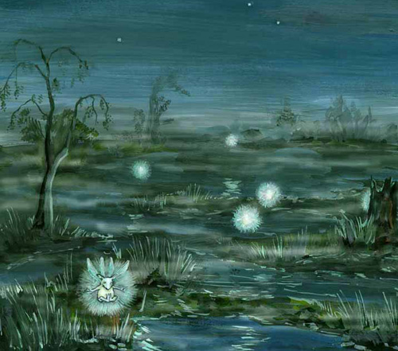

Болото… Неверные кочки… Ползучие стебли… Страшные черные оконца…

А была речка.…Была…Добрая, веселая лесная речка…Только вот из себя вышла…

Выйти каждый может. Всегда может. Выйти легко… Ооочень- даже легко…

Не надо кричать… И дверью хлопать не стоит… Спокойно…и злиться не надо, а то превратишься в болото, как эта речка.

*Вопросы:*

* *Из – за чего речка «вышла из себя»?*
* *В чем это проявилось?*
* *Чему учит нас эта сказка?*

***Сказка о солнышке и подсолнухе.***

Дорогой друг, ты когда-нибудь видел, как растет подсолнух?

Сегодня я хочу рассказать тебе об этом удивительном растении.Все обращают внимание на изящное растение с желтыми красивыми лепестками, которое украшает летом сады и огороды. Округлая чашечка и желтые лепестки придают ему сходство с Солнцем. Называется это растение - Подсолнух, потому что очень дружит с Солнышком.

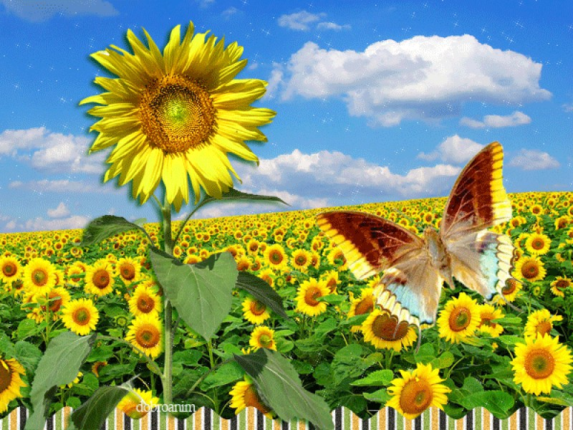 Как-то теплым солнечным днем, когда было особенно жарко, Подсолнух повернул свои желтые лепестки к Солнцу и робко сказал:

- Солнышко, давай дружить! Ведь мы так с тобой похожи, мои желты лепестки напоминают твои яркие, теплые лучи, которые согревают все и всех. И сам я круглый, как яркий солнечный диск. Уже давно расту я на огороде. Меня поливают, подкармливают удобрением. Одна беда – нет у меня настоящего друга, а ведь без настоящего друга так тяжело жить!

- Не печалься, я буду твоим другом,- улыбнувшись, ответило Солнце и засеяло еще сильнее.

С тех пор, каждый день, как только заалеет восток, и покажутся первые лучи Солнца, Подсолнух радостно поворачивался к нему, подставляя солнечным лучам свои лепесточки.

- Привет, Солнце! – весело окликает его Подсолнух, - я так рад тебя видеть! Ночью без тебя темно и грустно. Только солнечные лучи приносят миру тепло, свет и радость.

Так и беседовали два друга, пока не наступали сумерки. Солнце постепенно опускалось и желтело, медленно скрывалось за горизонт.

- Спокойной ночи! – прощалось Солнце со своим другом Подсолнухом.

Вскоре и другие растения захотели дружить с Солнцем: «Чем мы хуже Подсолнуха? Мы тоже хотим дружить с Солнцем».

- Я буду рад дружить со всеми вами, мои зеленые друзья. Я очень люблю вас. Каждое утро я поднимаюсь в небо, чтобы обогреть вас и осветить остывший за ночь мир. Если я просплю, хотя бы один день и оставлю вас без света и тепла, все вы пожелтеете и завянете. Но я этого не сделаю, потому что настоящие друзья так не поступают!

Так и дружат все растения с Солнцем. Каждое утро поворачиваются ветки и листья к живительным лучам и ведут неторопливый разговор с добрым светилом.

Ученые называют этот поворот растений в сторону солнца научным словом фототропизм. Но это не единственный вид дружбы растений с природой. **Растения любят не только солнце, но еще и землю и воду. Без них они не смогут жить!**

**А мы дружок, не сможем жить без них!**

*Вопросы:*

* *В чем сходство Солнышка и Подсолнуха?*
* *Почему все растения захотели дружить с солнышком?*
* *Что называют «фототропизмом»?*



***Березка.***

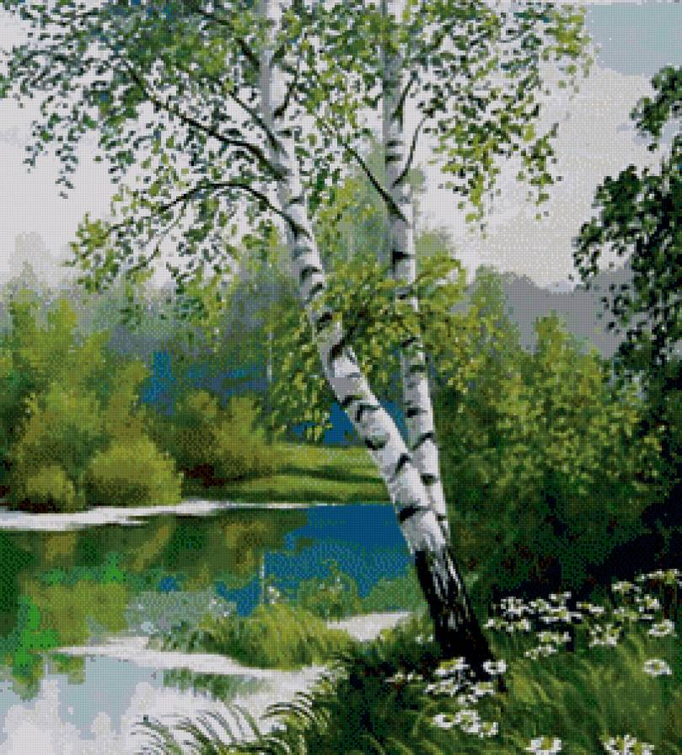 На берегу чистой реки росла стройная красивая березка. Каждое утро солнышко ласкало ее своими теплыми лучами. Степной ветерок нежно теребил ее листву, птицы пели ей свои заливистые песни, сидя на ветвях, а береза смотрела через прозрачную воду, как резвятся в воде рыбки, и любовалась своим отражением.

Однажды березка услышала веселые голоса детей и приветливо зашелестела листьями: «Здравствуйте, дети! Отдохните в тени моих веток!» Дети с удовольствием устроились под березкой. Целый день они купались в реке, играли, ели и пили напитки из прозрачных стеклянных бутылочек. Березку радовал веселый смех детей, она ласкала их своей нежной листвой, стараясь прикоснуться к каждому. Наигравшись, дети убежали домой, оставив после себя пустые бутылки. Береза подумала, что дети придут за своими вещами попозже, но они так больше и не вернулись.

На следующий день яркие лучи солнца ласково приветствовали березку. Лучи попали и на стеклянные бутылки, оставленные детьми. И вдруг рядом с одной бутылкой вспыхнул маленький огонек. Сначала он весело перескакивал с травинки на травинку. Огонек резвился все больше и больше, березке становилось все жарче и жарче. Вдруг огонек наткнулся на груду мусора , оставленную детьми, он приостановился задумавшись на мгновение и вдруг с неистовой силой яростно разбушевался. Пламя больно обожгло нежный ствол деревца, по которому покатились горячие слезы.

Ветер замер от горя, боясь пошевелиться. Березка в отчаянии уже начала прощаться со своими друзьями, но прилетевшие птички сказали: «Мы тебе поможем, мы спасем тебя!». Птички полетели к людям, которые отдыхали недалеко на берегу речки, и начали громко щебетать, звать их на помощь. Люди увидели дым, схватили ведра, и побежали к березке тушить огонь. Березка чудом осталась жива, но ей было очень больно и обидно, за то, что ребята так наказали ее.

На следующий день дети снова пришли на речку. Увидели обожженную березку, и потемневшие от огня бутылки, поняли свою ошибку и попросили у березки прощения. С тех пор они никогда не оставляют после себя мусор.

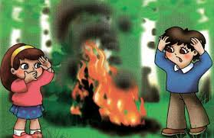

*Вопросы:*

* *Где росла березка и что ее окружало?*
* *Что случилось с березкой? Кто виновен в пожаре?*
* *Какой вывод для себя сделали ребята?*

**Сказка о несчастном воробье.**

В небольшом, но в очень живописном поселке, жили-были воробьи. В этом поселке у каждого было свое дело: кто-то гулял по парку, любуясь на красоту природы, кто-то шел в детский сад, в школу или на работу. Вот и воробьи всегда были заняты своим делом: небольшими стайками летали они с места на место и весело чирикали. Воробушки не любили зиму. В этих краях она была очень лютой, холодной и снежной. Птичек выручали местные жители и школьники, они вешали на деревьях кормушки, подкармливали птиц.

Воробей Сашка дремал на карнизе одного из домов, пригревшись на солнышке, и мечтал о жарком и радостном лете. Он мечтал, как будет купаться в теплых лужах после дождя, и лакомиться дождевыми червями, ловить мошек и букашек. Сашку пронизывал сырой мартовский ветер, озябший в конец воробушек спрятался на чердаке старого дома.

Но однажды проснулся воробушек, высунул свой любопытный нос и чуть не свалился от восторга, вдоль крыши дома висели, переливаясь и сверкая на солнце, стеклянные кружева и пели веселую песенку: кап-кап, кап-кап! Любопытный Сашка клюнул сверкающее кружево, и оно весело отозвалось: дзинь! Чирик-чирик отозвался Сашка и снова клюнул: Дзинь! вторили ледяные кружева, а солнечные зайчики весело запрыгали, отражаясь в ледяном кружеве. Весна пришла! понял воробушек и, полетел к своим братьям сообщить радостную весть.

Голодные воробьи каждое утро садились на ветку и ждали людей, которые смогут их покормить.

Здесь и нашел их Сашка и взахлеб начал говорить о том, что, наконец пришла весна. Он не заметил проходившего мальчика, бросившего жвачку на оттаявший асфальт .Рассказав братьям о игре с сосульками, которых воробей принял за кружева, Сашка почувствовал сильный голод, тут он и увидел брошенную мальчиком жвачку и подумала, что это зернышко или хлеб. Обрадованный воробышек клюнул ее, жвачка прилипла к клюву. Бедный, перепуганный, на смерть Сашка стал задыхаться. Я никогда больше не увижу теплого лета, я больше не смогу резвиться со своими братьями промелькнуло у него в сознании. Сердце бешено колотилось, не хватало воздуха, горячие слезы выступили на помутневших глазах бедного воробушка и он камнем упал на землю.

На этом бы и закончилась жизнь Сашки воробышка, но добрые люди, проходившие, мимо подняли, умирающую птичку сняли с ее носика жвачку и отвезли ее к врачу.

Там птичку осмотрели, подлечили. Увидев, что воробушек ожил, люди обрадовались и выпустили воробья на волю.

Воробышек полетел обратно к своей семье, нашел свою стайку и его стали расспрашивать другие воробьи: «Где ты был? Что случилось?» И Сашка рассказал, как счастливо избавился от страшной опасности и как ему помогли люди.

**Для нас, людей, мелкий мусор кажется ерундой, а для маленьких жителей нашей планеты это может оказаться огромной проблемой!**

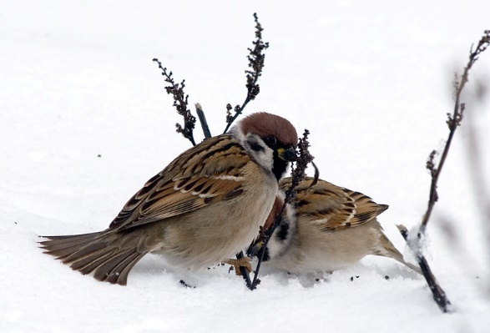

*Вопросы:*

* *Кто и как помогает пережить зиму?*
* *Что случилось с Сашкой?*

*Какова проблема маленьких жителей нашей планеты?*

**Сказка о лесном пожаре**

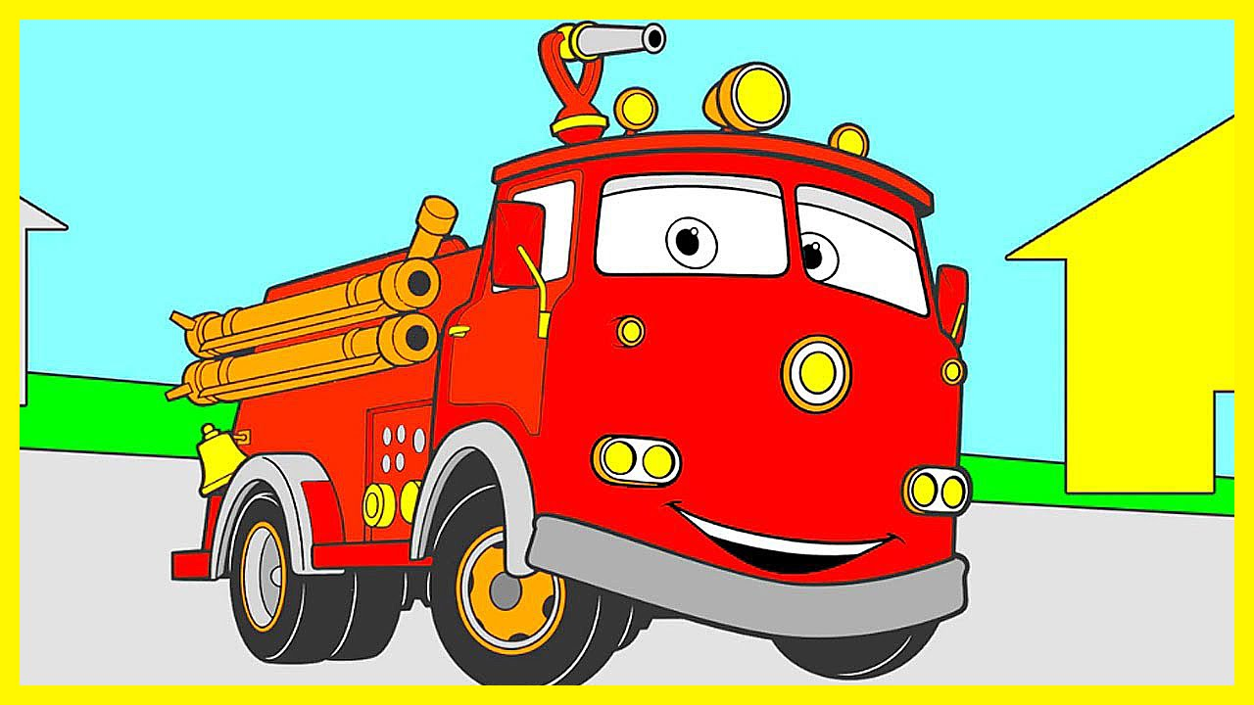

На одной стоянке стояла новенькая пожарная машина .Ее только пригнали с завода и рядом с пожарной машиной стояли бензовозы, КамАЗы, грузовики и даже один красивый джип.

Пожарная машина был очень любопытная, она всё время думала о том, что же находится за этим высоким забором? А также машина мечтала увидеть хотя бы маленький пожар и совершить подвиг. И вот однажды ранним утром, когда все машины ещё мирно спали по своим углам, Пожарная машина нашла дыру в заборе и выбралась наружу, на улицу. Ах, какая красота открылась глазам машины, когда она увидел летний луг в лучах восходящего солнца! Крошечные росинки трепетали на салатово-зелёных листиках растений, переливаясь, словно крупные бриллианты, всеми цветами радуги! Воздух луга был наполнен свежестью и запахом свежей зелени. Многочисленные птицы звонко пели на все лады.   
 Очарованная таинственной красотой утреннего луга, машина и не заметила, как забрёла в лес и заблудилась. Вдруг она заметил, что кустик около него дрожит. Перепуганная машина отскочила в сторону, но тот, кто дрожал в кустах, вдруг показал длинные серые уши, а затем высунул и всю симпатичную ушастую голову:

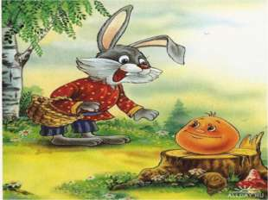-Ты кто?

-Я пожарная машина, я потерялась!  
-А ты кто?  
-А я Зайчик – попрыгайчик!  
-Чего же ты весь дрожишь?  
-Я боюсь рыжей Лисицы, она бродит по близости.

-А почему ты её боишься?

-Она очень опасна, она даже может мною пообедать!

-Не бойся, садись ко мне в кабину, я тебя прокачу и спрячу от злой и коварной лисы.

Зайчишка сел в машину, и она весело покатила его к домику зайчонка. А домишко у Зайчика был совсем маленький и очень простой, но уютный и теплый.  
 А на соседней опушке стоял прекрасный высокий дом Лисы. Все жители леса даже немного завидовали рыжей плутовки.

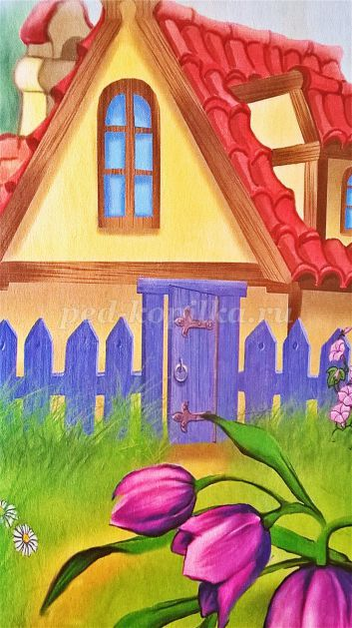

  
 И вот на лесной тропинке появилась сама хозяйка. Она важно шла к своему дому, грациозно помахивая пушистым хвостом, очень красивая, очень голодная, и поэтому очень злая. В корзинке Лиса несла свежие яйца, из которых она намеревалась приготовить себе вкусный обед.  
 Пришла Лисичка домой, поставила жарить яйца на плиту, а сама и задремала. Не заметила Лиса, как загорелся её прекрасный дом!...Проснулась Лисичка – дым глаза выедает, в нос набивается… Насилу выползла Лиса из горящего жилища, даже шёрстку себе чуть-чуть подпалила .Пожар увидела пожарная машина и сосед – Зайчик. Лисий дом полыхал. Машина и зайчик кинулись к ней на подмогу - поливали – поливали водой дом Лисы, но спасти дом так и не смогли . Слишком поздно кинулись все тушить домик. Сгорел домик со всем добром! Один только забор и остался…

Сидит Лиса возле забора и громко плачет:  
-Ой, что же я наделала! Плиту без присмотра оставила, вот беда-то и случилась!   
А Зайчик да пожарная машина её утешают.  
Зайчик:  
-Не плачь, Лисичка! Успокойся, милая!  
Машина:  
-Ничего уже не поправить!  
-А знаешь, Лисичка, приходи к нам жить!  
У нас домик маленький, но уютный, места на всех хватит!  
И стали они жить все вместе – втроём .Пожарная машина навсегда осталась в лесу, она строго следила за тем, чтобы никто в лесу не разжигал костры. С огнём никогда не шутили . А если туристы забывали потушить костер, пожарная машина была тут как тут. И жили все звери и пожарная машина душа в душу! Никогда не ссорились и друг друга в обиду не давали.

* *Вопросы:*
* *-Почему приключилась беда с Лисой?  
  -Как нужно обращаться с бытовыми приборами?*
* *-Что могло бы произойти, если бы пожарная машина и Зайчик не погасили дом Лисы?*
* *-Назовите правила поведения в лесу, на природе.*
* *- По какому номеру нужно звонить при пожаре?*
* *Содержание:*

1.*Введение*

*2.Спасем лес*

*3.Жила-была речка Талкара*

*4.Сказка о солнышке и подсолнухе*

*5.Березка*

*6.Сказка о речке которая « вышла из себя»*

*7.Сказка о воробушке*

*8. Сказка о лесном пожаре*